**1)Resúmen:**

Se siguió trabajando en las 3 clases, esta vez incorporando más funciones y métodos para hacer el modelamiento mas funcional y a la vez aprender más.

Al final de la clase aprendimos el concepto de encapsulamiento que es dejar los atributos del objeto protegidos para que otras clases no puedan acceder sin un permiso.

Class Persona.java 🡪 Acá se crearon los métodos Set y Get

Class AprGetSet.java 🡪 Método principal que llama a la clase set y get.

package aprgetset;

public class Persona {

private int edad;

private String nombre;

private float peso;

public void setNombre(String nombre){

this.nombre = nombre;

}

public String getNombre(){

return nombre;

}

// constructor

public Persona (){

}

}

package aprgetset;

public class AprGetSet {

public static void main(String[] args) {

}

Persona p1 = new Persona();

p1.setNombre("Claudia");

//String var1 = p1.getNombre();

System.out.println("EL nombre de la persona es :"+p1.getNombre());

}

}

**2)Reflexión :** Me sigue costando un poco el tema de la comunicación entre los métodos.

He querido implementar una clase ventana y no la he podido ocupar del todo bien , pero estoy mejorando ese aprendizaje.

El clase 22 aprendimos los métodos Get y set para los tipos de datos private y además seguimos trabajando en las 3 clases de tarea

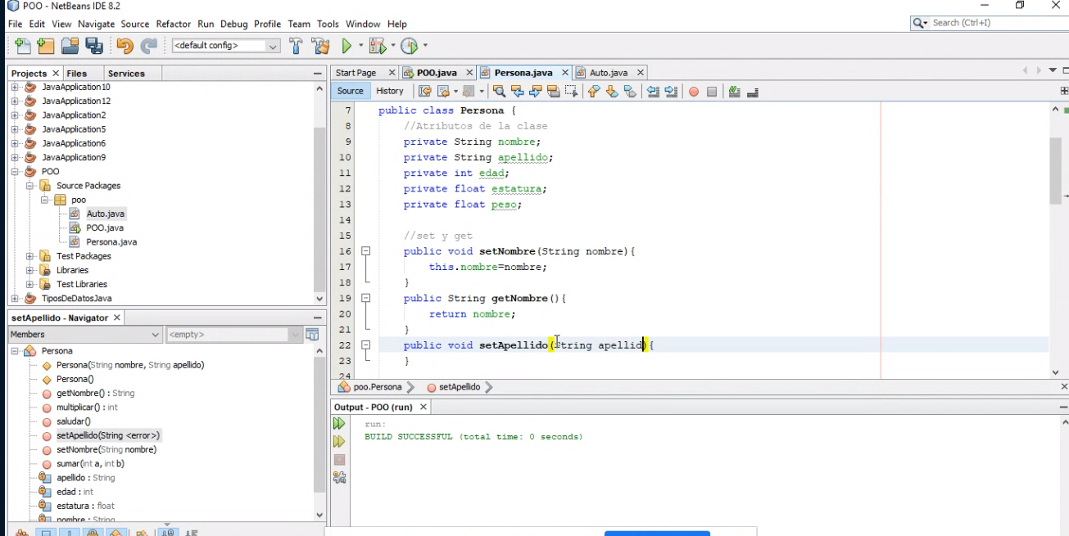

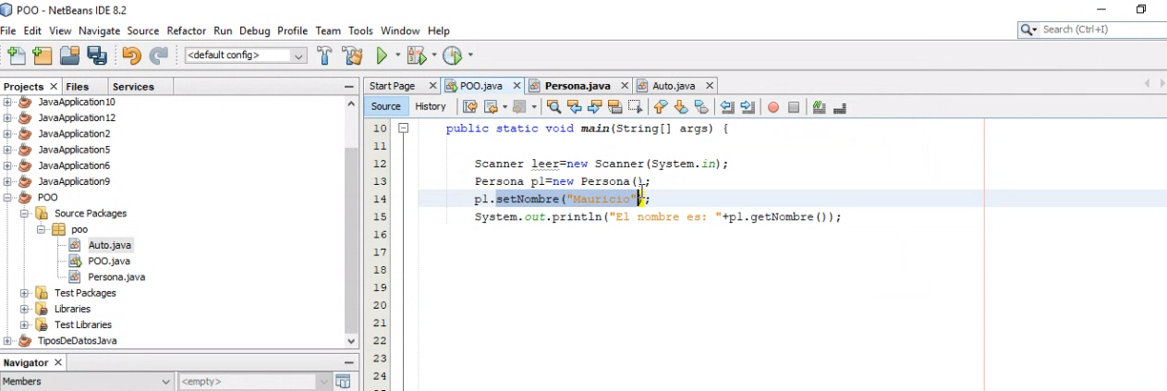

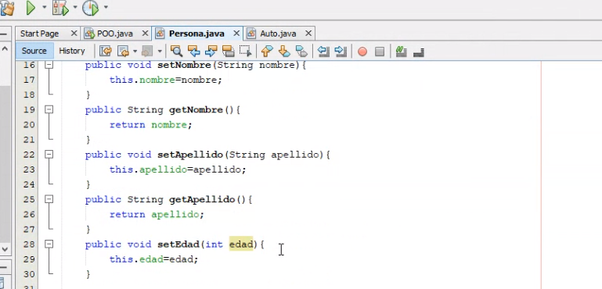

Avance de ejercicio.

package ejerpoo;

/**

*

* @author quiro

*/

public class EjerPoo {

/**

* @param args the command line arguments

*/

public static void main(String[] args) {

// TODO code application logic here

Ventana v1 = new Ventana();

v1.setVisible(true);

int Avanza1,Avanza2;

Avanza1 = 0;

Avanza2 = 0;

for (int i=1;i <=10;i++){

//JUgador1

Jugador j1 = new Jugador();

int valor= j1.Tirardado();

Avanza1= j1.Avanzar(Avanza1, valor);

//System.out.println("\u001B[30m" +"Dado jugador 1: "+ valor+" \n Logra Avanzar a la Posicion N :"+ Avanza1);

}

v1.leer(Avanza1);

j1.validaReglaJuego(Avanza1);

Jugador2

Jugador j2 = new Jugador();

valor = j2.Tirardado();

Avanza2 = Avanza2+valor;

System.out.println("valordado jugador 2 :"+ valor +" y Logra Avanzar"+ Avanza2);

//j1.validaReglaJuego(Avanza2);

}

if (Avanza1 > Avanza2){

System.out.println("Ganador Jugador 1");

}

if (Avanza1 < Avanza2){

System.out.println("Ganador Jugador 2");

}

if (Avanza1 == Avanza2 ){

System.out.println("Empataron");

}

}

}

3) Estudio Extra